السادة الصندوق الهاشمي لتنمية البادية الاردنية

تحية طيبة وبعد
بناءا على اجتماعنا اليوم الاحد 4/28/2024 يرجى الاطلاع على محضر الاجتماع والنقاط المهمة التي تم مناقشتها :

- سيتم تحسين الموقع كتصميم الواجهة للموقع .
- سيتم تحديث جميع محتويات الموقع وذلك لترتيب اجتماع اخر للتدريب على كيفية ادراة الموقع من طرفكم .
الملاحظات التي تم استلامها على الموقع

الصفحة الرئيسية للموقع :
- سيتم تحسين سلايدر الموقع بشكل كامل بما يتناسب مع اضافة فيديو او صور للسلايدر ( تم اعتماد ان يكون full background مع تريتب طريقة عرض النص والقائمة الرئيسية بنا يتناسب مع شعار الصندوق .
المواقع التي تم مناقشتها لطريقة عرض السلايدر :
- https://www.jordanriver.jo/ar
- https://jdfshops.com/
- https://www.baynouna.jo/

- تغيير عنوان المشاريع الى برامج ومشاريع الصندوق

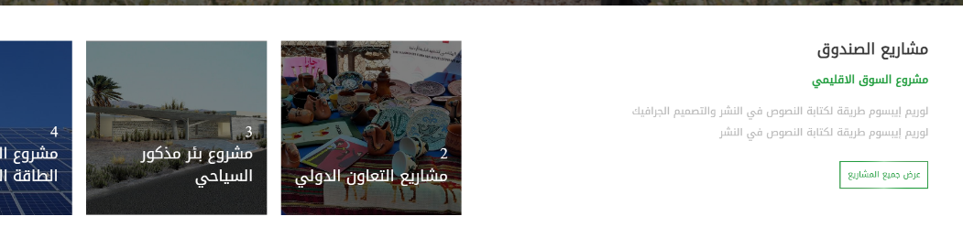
- الاخبار التحقق من اظهار الصور كامله لجميع الاخبار والتحقق من performance لجميع صفحات الموقع .
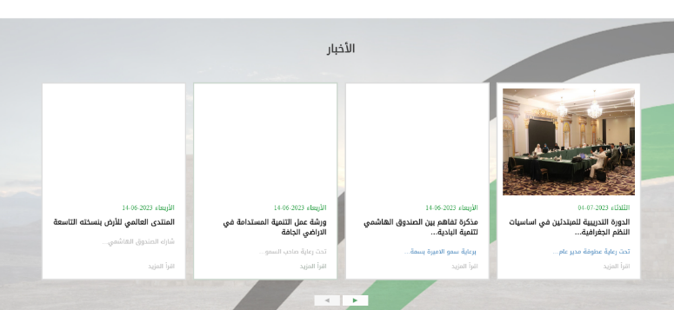

- ازالة شريط الاخبار من اعلى الصفحة وعرضه على الفوتر :

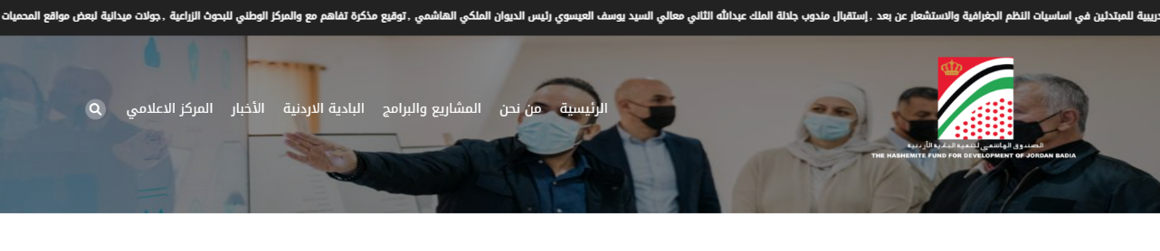

- تعديل ستايل الصور الداخلية للموقع وجعلها بحجم اكبر وذلك لاظهار تفاصيل الصوره بشكل كامل

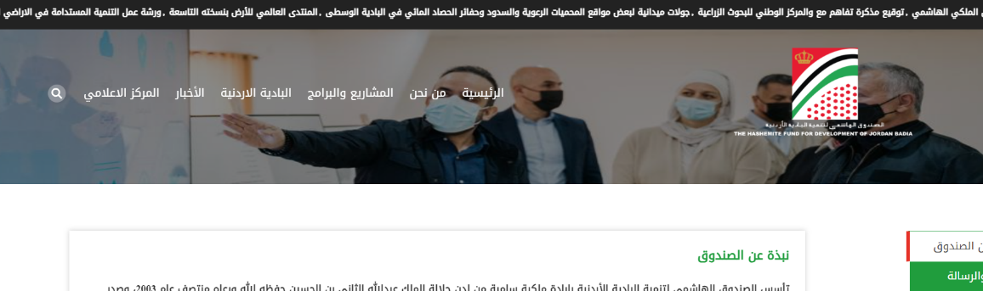

- اضافة صفحة جديدة داخل صفحة من نحن باسم ( التشريعات والقوانين ) ستكون عبارة عن 12 نص بما يخص القوانين .

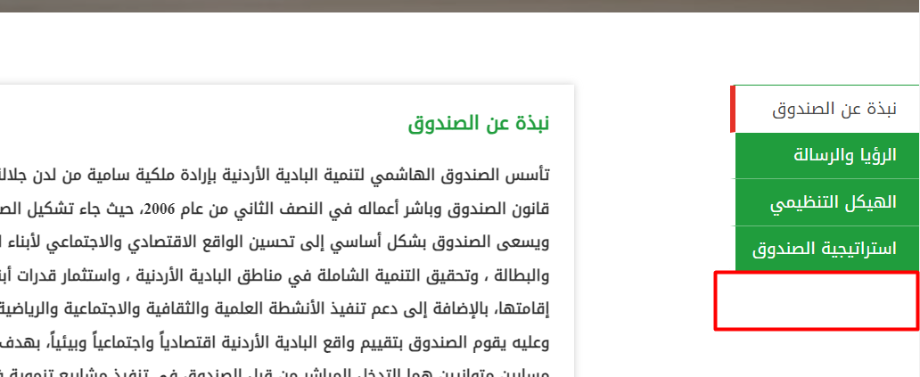

- سيتم تحديث البيانات والمحتوي لجميع المحاور بالموقع وذلك بعد اعطائكم تدريب على كيفية ادارة الموقع .

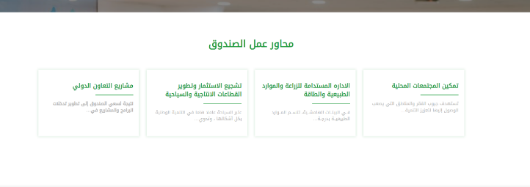

- اضافة background بجميع الصفحات تحتوي على شعار الصندوق بطريقة مناسبة مثل (WaterMark )
- يجب ان تكون الصور في اول الصفحة

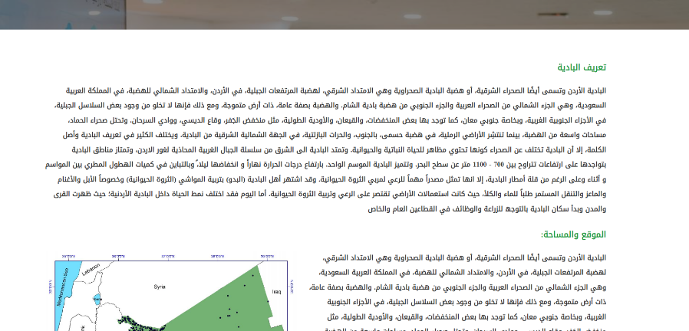

- المشاريع تعديل وتحسين تصميم الصفحة الداخلية :
- يجب ان تكون الضوره باول الصفحة لجميع المشاريع
- تعديل طريقة عرض النص بجميع المشاريع

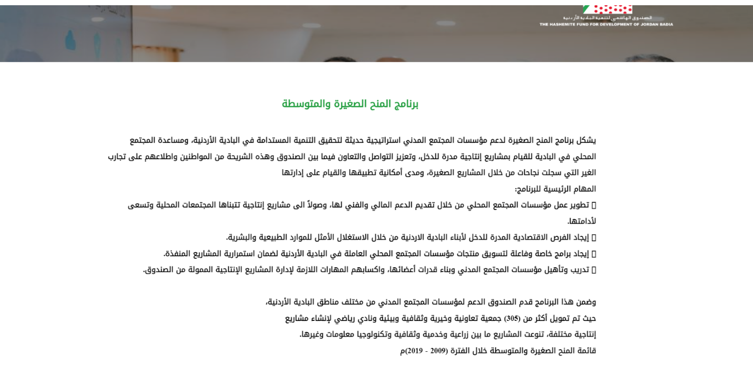

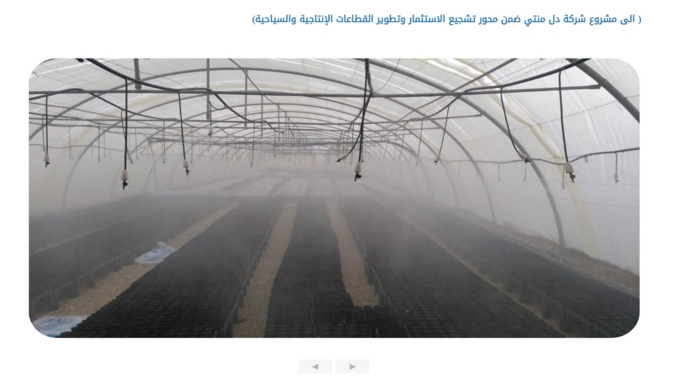
- امكانية اضافة اكثر من صورة بصفحة الاخبار .
- إضافة شريط على الصفحة الرئيسية خاصة بالاخبار مثل موقع (علاونة)

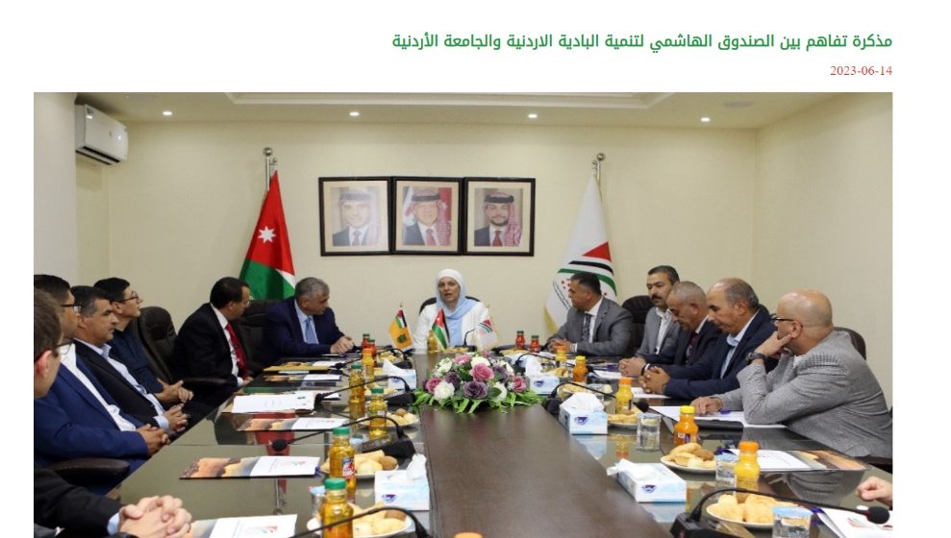

- اضافة سيكشن خاص بانجازات الصندوق وسيكون عباره عن عداد يحتوي تقريبا على 5 عناوين .
مثال على القسم :
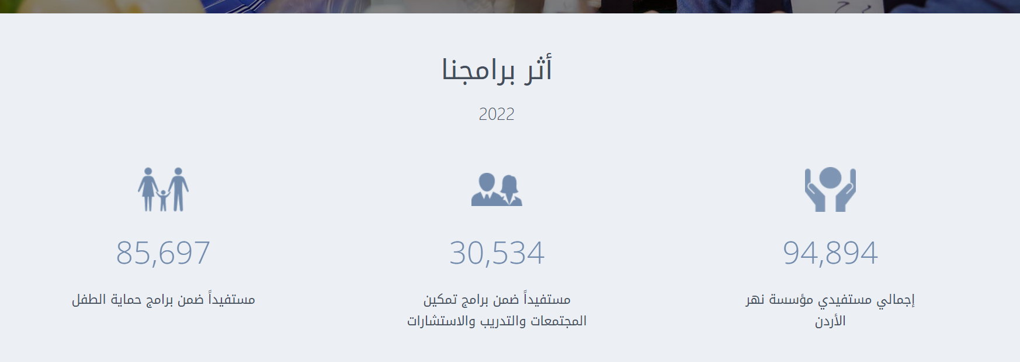

- انشاء قسم للشركاء بالصفحة الرئيسية للموقع ويجب ان يكونو clickable بتم نقلهم على الصفحة الخاصة بالموقع الخاص بالpartners


- انشاء ازرار للمواقع التواصل الاجتماعي يجب ان يتوفر الفيس بوك والانستاغرام
- يتم تزويد العميل بحجم السلايدر ليتم تنسيق الصور او الفيديوهات على القياسات المناسبة
- انشاء صفحة جديدة تسمى (تبرع) وتحتوي على طرق التبرع والتي تكون عن طريق ايفواتيركم والVISA و كليك
- تزويد العميل باتفاقية تشمل جميع المعلومات التي تخص طرق الدفع
- وتحتوي صفحة تبرع على فلتر خاص فيها يتكون فيها قائمة منسدلة تحتوي على فلتر التبرع وفلتر شارك ليتم تسجيل المشاركين في برامج المؤسسة التي تحدث سنويا وتحتوي على نموذج للتسجيل
- يجب أن تتوفر جميع الصفحات على الفوتر.

